|  |  |  |  |  |
| --- | --- | --- | --- | --- |
| |  |  | | --- | --- | | Titre de la brochure |  | |  |  | |
| Sous-titre  Pour commencer immédiatement, appuyez simplement sur le texte d’un espace réservé (tel que celui-ci), puis commencez à taper pour le remplacer par le vôtre. |

# Titre 1



## Titre 2

Affichez et modifiez ce document dans Word sur votre ordinateur, votre tablette ou votre téléphone. Vous pouvez modifier le texte, insérer du contenu (images, formes, tableaux, etc.) et enregistrer le document dans le cloud à partir de Word sur votre appareil Windows, Mac, Android ou iOS.



## Titre 2

Vous voulez insérer une image à partir de vos fichiers ou ajouter une forme, une zone de texte ou un tableau ? Procédez comme suit : sous l’onglet Insertion du ruban, appuyez simplement sur l’option souhaitée.

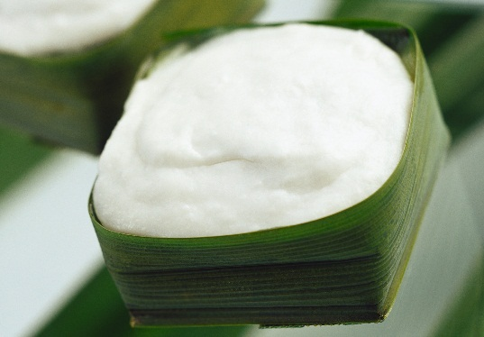

## Titre 2

Pour appliquer les options de mise en forme incluses dans cette page d’un simple clic, sous l’onglet Accueil du ruban, consultez le groupe Style.